
PRESS RELEASE AKTIVITAS SEISMISITAS WILAYAH BALI DAN SEKITARNYA PERIODE September 2026

Berdasarkan data Stasiun Geofisika Denpasar selama bulan September 2026, di daerah Bali dan sekitarnya telah terjadi 115 kejadian gempabumi dengan magnitudo bervariasi mulai dari M 1.8 sampai M 4.6. Kejadian gempabumi dengan magnitudo M≤3 sejumlah 100 kejadian atau 86% dari total kejadian gempabumi. Sedangkan untuk 3<M<5 sejumlah 15 kejadian atau 13% dari total kejadian gempabumi dan tidak terdapat kejadian gempabumi dengan magnitudo M≥5.
Berdasarkan kedalaman, gempabumi yang mendominasi adalah kejadian gempabumi dangkal (≤60 km) sebesar 71% dari total kejadian gempabumi. Jumlah gempabumi dangkal sebanyak 82 kejadian gempabumi, terdapat sebanyak 31 kejadian gempabumi dengan kedalaman menengah antara 60 - 300 km atau 26% dari total kejadian gempabumi, dan kejadian gempa dalam sejumlah 2 kejadian atau 1% dari total kejadian gempabumi.
Selama periode ini, gempabumi yang terjadi di Bali dan sekitarnya dikelompokan berdasarkan sumbernya (Gambar 3):
1. Sebanyak 86 kejadian gempabumi terjadi di selatan Pulau Jawa, Bali, dan Lombok yang diperkirakan berasosiasi dengan subduksi Indo Australia-Eurasia.
2. Sebanyak 29 kejadian gempabumi terjadi menyebar di wilayah Pulau Bali, Lombok dan sekitarnya diperkirakan berkaitan dengan sesar di belakang busur Flores atau Flores Back Arc Thrust dan aktivitas sesar aktif.
Selama periode ini tidak terdapat kejadian gempabumi yang dirasakan oleh masyarakat di wilayah Bali dan sekitarnya.

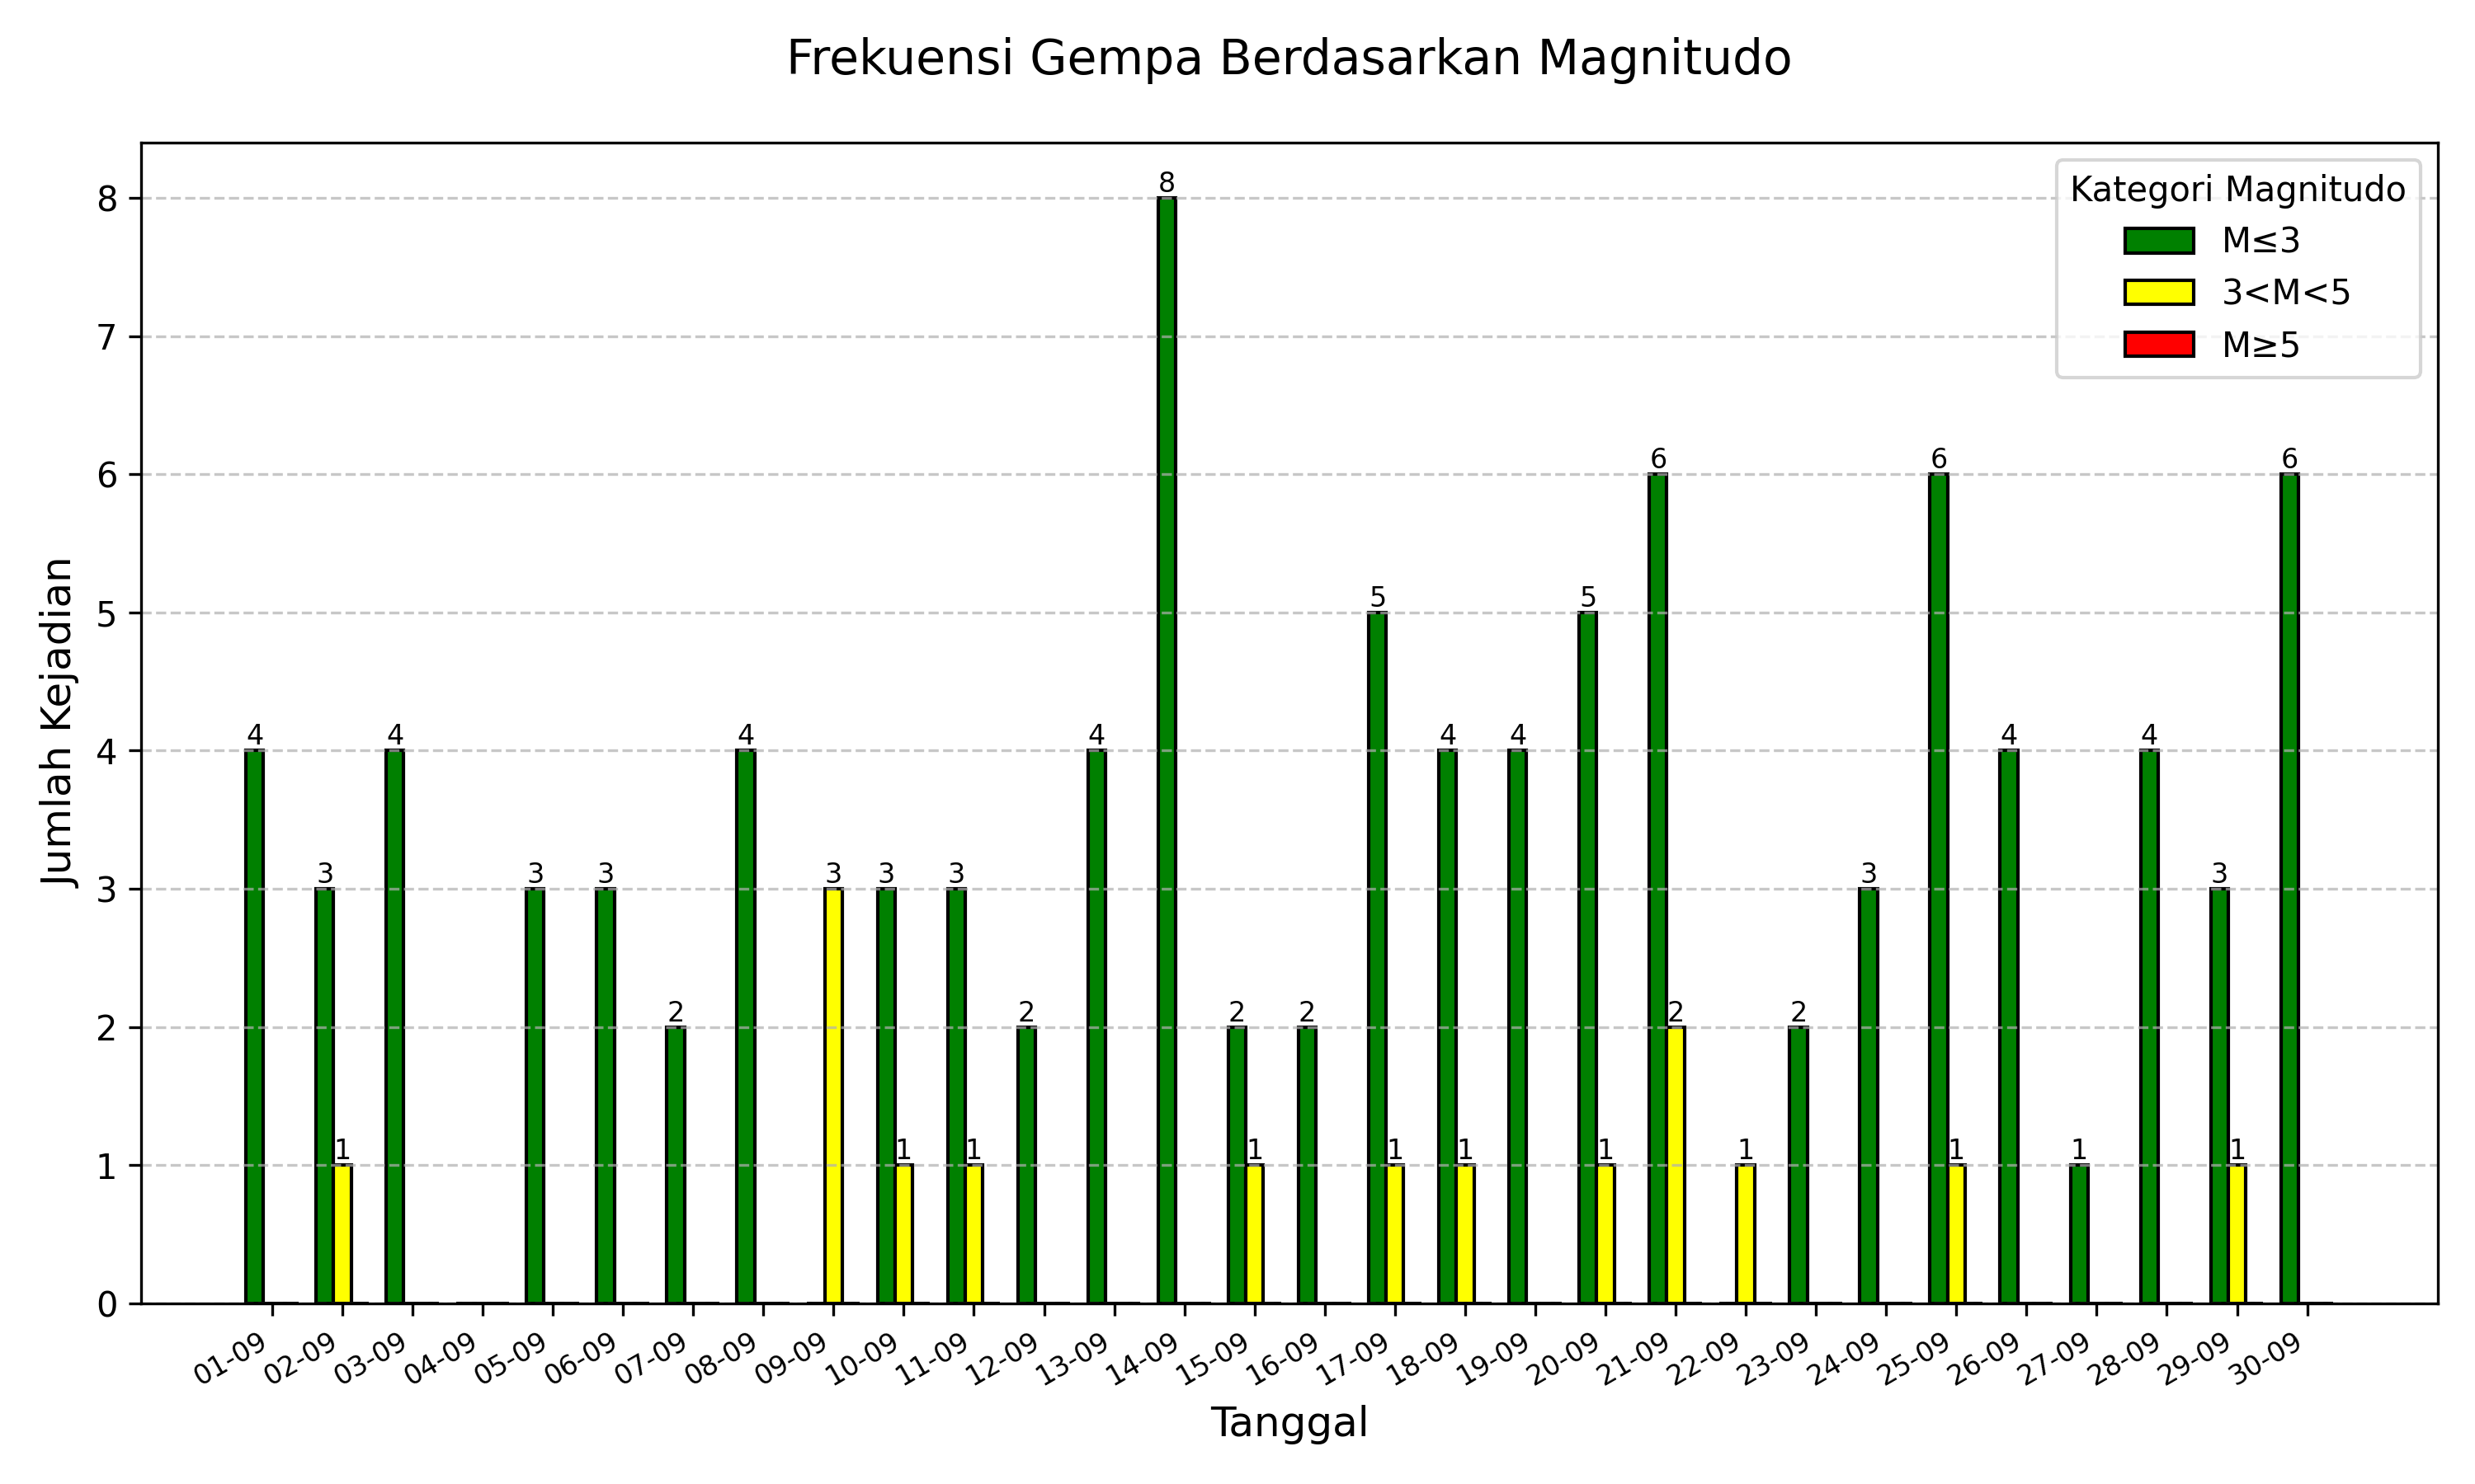
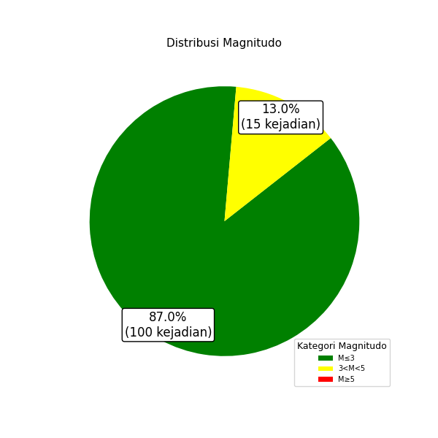
Gambar 1. Histogram gempabumi harian berdasarkan magnitudo (atas) dan diagram gempabumi berdasarkan magnitudo (bawah)

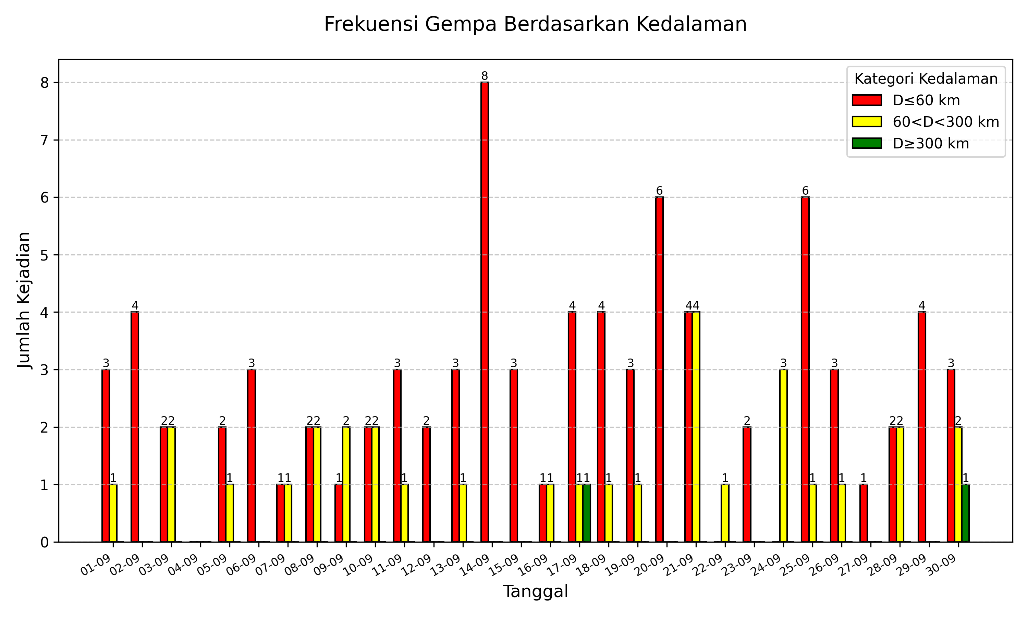
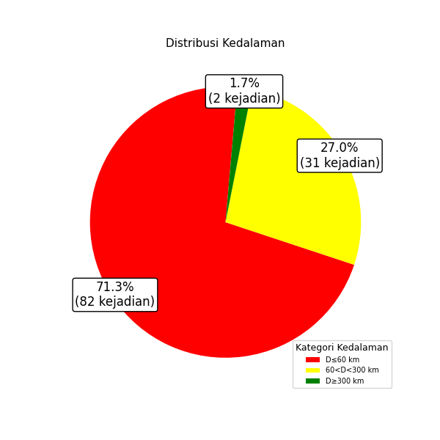
Gambar 2. Histogram gempabumi harian berdasarkan kedalaman (atas) dan diagram gempabumi berdasarkan kedalaman (bawah)

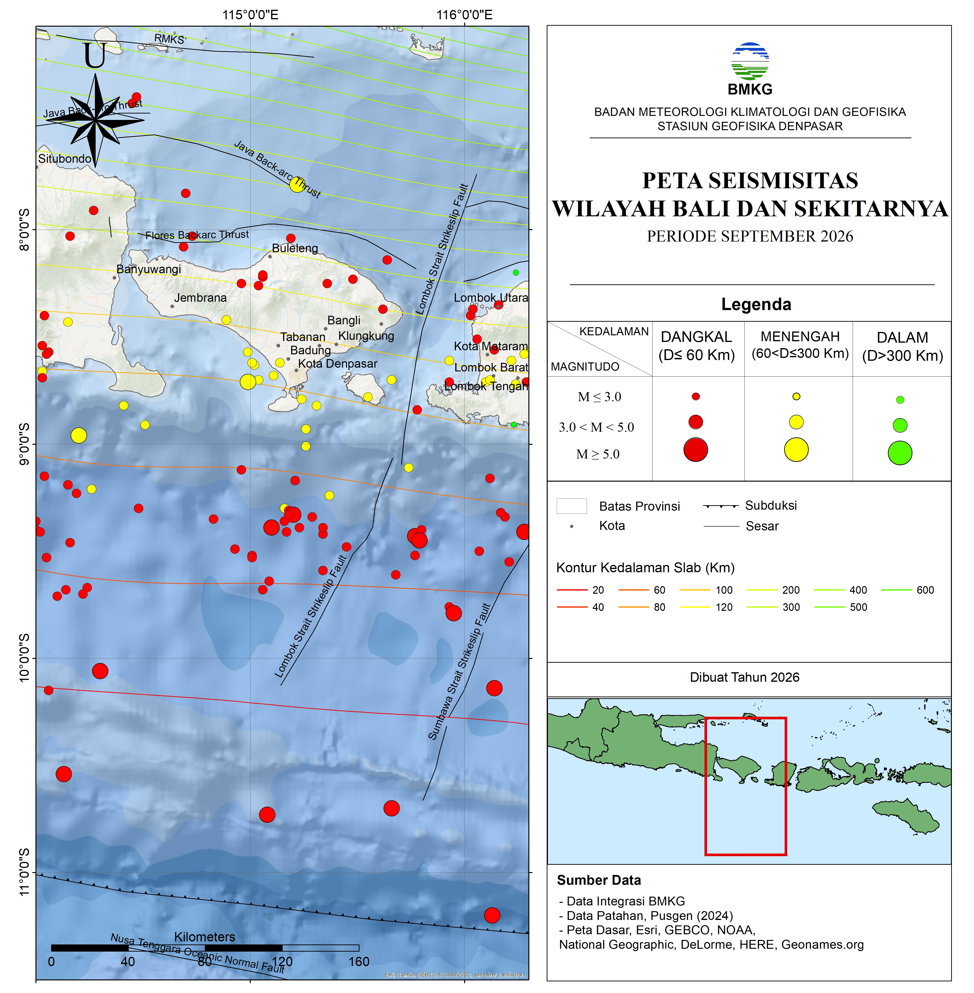Gambar 3. Peta seismisitas Bali dan sekitarnya periode September 2026

Tabel 1. Data gempabumi di Bali dan sekitarnya periode September 2026
No | Tanggal | Waktu (WIB) | Lintang | Bujur | Kedalaman | Magnitude | Keterangan | Dirasakan
1 | 01/09/2026 | 00:02:16 | -9.53 | 114.05 | 20 | 2.6 | 144 km BaratDaya JEMBRANA-BALI
2 | 01/09/2026 | 00:47:59 | -8.68 | 115.11 | 89 | 2.2 | 13 km BaratDaya BADUNG-BALI
3 | 01/09/2026 | 07:12:43 | -8.54 | 114.03 | 6 | 2.8 | 51 km BaratDaya BANYUWANGI-JATIM
4 | 01/09/2026 | 11:06:35 | -9.42 | 115.34 | 26 | 2.6 | 70 km Selatan KUTASELATAN-BALI
5 | 02/09/2026 | 02:59:52 | -11.2 | 116.13 | 48 | 3.7 | 276 km Selatan LOMBOKTENGAH-NTB
6 | 02/09/2026 | 13:37:45 | -9.39 | 115.23 | 28 | 2.4 | 66 km Selatan KUTASELATAN-BALI
7 | 02/09/2026 | 14:47:50 | -9.35 | 114.83 | 27 | 2.5 | 75 km BaratDaya KUTASELATAN-BALI
8 | 02/09/2026 | 22:10:46 | -9.68 | 114.14 | 9 | 2.7 | 154 km BaratDaya KUTASELATAN-BALI
9 | 03/09/2026 | 01:05:45 | -8.71 | 116.1 | 83 | 2.3 | 5 km BaratDaya LOMBOKBARAT-NTB
10 | 03/09/2026 | 01:37:41 | -9.68 | 115.06 | 30 | 2.6 | 100 km Selatan KUTASELATAN-BALI
11 | 03/09/2026 | 01:38:43 | -9.64 | 115.09 | 20 | 2.6 | 95 km Selatan KUTASELATAN-BALI
12 | 03/09/2026 | 01:39:53 | -8.7 | 115.04 | 90 | 2.5 | 20 km BaratDaya BADUNG-BALI
13 | 05/09/2026 | 02:47:47 | -9.31 | 115.18 | 39 | 2.4 | 57 km Selatan KUTASELATAN-BALI
14 | 05/09/2026 | 04:39:26 | -9.67 | 114.24 | 18 | 2.7 | 145 km BaratDaya KUTASELATAN-BALI
15 | 05/09/2026 | 21:57:24 | -9.11 | 115.74 | 86 | 2.4 | 64 km BaratDaya LOMBOKBARAT-NTB
16 | 06/09/2026 | 02:38:41 | -9.34 | 116.19 | 20 | 3.0 | 71 km Selatan LOMBOKTENGAH-NTB
17 | 06/09/2026 | 06:38:56 | -9.32 | 116.17 | 21 | 2.4 | 69 km Selatan LOMBOKTENGAH-NTB
18 | 06/09/2026 | 21:46:27 | -8.25 | 115.36 | 10 | 2.3 | 20 km Utara BANGLI-BALI
19 | 07/09/2026 | 01:28:44 | -8.61 | 116.22 | 91 | 1.9 | 12 km BaratLaut LOMBOKTENGAH-NTB
20 | 07/09/2026 | 04:39:38 | -9.39 | 115.34 | 33 | 2.6 | 67 km Selatan KUTASELATAN-BALI
21 | 08/09/2026 | 01:24:39 | -8.4 | 116.03 | 10 | 2.8 | 15 km Barat LOMBOKUTARA-NTB
22 | 08/09/2026 | 05:38:36 | -8.23 | 115.48 | 10 | 2.1 | 14 km Utara KARANGASEM-BALI
23 | 08/09/2026 | 07:52:37 | -8.82 | 114.41 | 91 | 2.4 | 56 km Selatan JEMBRANA-BALI
24 | 08/09/2026 | 12:30:11 | -9.21 | 114.26 | 76 | 2.9 | 102 km Selatan JEMBRANA-BALI
25 | 09/09/2026 | 00:24:41 | -9.33 | 115.2 | 33 | 3.1 | 59 km Selatan KUTASELATAN-BALI
26 | 09/09/2026 | 06:10:44 | -7.79 | 115.22 | 269 | 3.1 | 39 km Utara BULELENG-BALI
27 | 09/09/2026 | 08:31:34 | -8.96 | 114.2 | 80 | 3.1 | 81 km BaratDaya JEMBRANA-BALI
28 | 10/09/2026 | 02:41:59 | -8.56 | 116.14 | 18 | 1.9 | 13 km Utara LOMBOKBARAT-NTB
29 | 10/09/2026 | 08:07:16 | -8.93 | 115.26 | 80 | 2.6 | 15 km Selatan KUTASELATAN-BALI
30 | 10/09/2026 | 12:06:16 | -8.61 | 115.93 | 91 | 2.9 | 24 km Barat LOMBOKBARAT-NTB
31 | 10/09/2026 | 23:33:18 | -9.39 | 115.1 | 33 | 3.1 | 67 km Selatan KUTASELATAN-BALI
32 | 11/09/2026 | 03:05:27 | -10.73 | 115.08 | 10 | 3.6 | 215 km Selatan KUTASELATAN-BALI
33 | 11/09/2026 | 06:07:12 | -9.3 | 115.16 | 76 | 2.4 | 56 km Selatan KUTASELATAN-BALI
34 | 11/09/2026 | 07:13:13 | -8.4 | 114.04 | 18 | 1.9 | 41 km BaratDaya BANYUWANGI-JATIM
35 | 11/09/2026 | 23:54:29 | -9.59 | 115.34 | 10 | 2.5 | 89 km Selatan KUTASELATAN-BALI
36 | 12/09/2026 | 06:15:54 | -8.71 | 115.93 | 39 | 2.1 | 23 km Barat LOMBOKBARAT-NTB
37 | 12/09/2026 | 11:45:29 | -9.36 | 114.0 | 23 | 2.9 | 130 km BaratDaya JEMBRANA-BALI
38 | 13/09/2026 | 03:12:03 | -8.84 | 115.78 | 59 | 2.6 | 43 km BaratDaya LOMBOKBARAT-NTB
39 | 13/09/2026 | 10:19:14 | -9.55 | 116.21 | 19 | 2.8 | 94 km Selatan LOMBOKTENGAH-NTB
40 | 13/09/2026 | 10:45:27 | -8.43 | 114.15 | 127 | 2.5 | 33 km BaratDaya BANYUWANGI-JATIM
41 | 13/09/2026 | 19:24:06 | -9.48 | 115.45 | 18 | 2.6 | 80 km Selatan KUTASELATAN-BALI
42 | 14/09/2026 | 00:49:25 | -8.22 | 115.06 | 11 | 2.0 | 12 km Selatan BULELENG-BALI
43 | 14/09/2026 | 01:53:44 | -8.21 | 115.06 | 10 | 2.3 | 11 km Selatan BULELENG-BALI
44 | 14/09/2026 | 02:49:28 | -8.04 | 115.19 | 10 | 1.8 | 14 km TimurLaut BULELENG-BALI
45 | 14/09/2026 | 06:35:29 | -9.61 | 115.68 | 23 | 2.8 | 103 km Tenggara KUTASELATAN-BALI
46 | 14/09/2026 | 07:25:21 | -8.57 | 114.06 | 8 | 2.6 | 51 km BaratDaya BANYUWANGI-JATIM
47 | 14/09/2026 | 09:27:16 | -7.91 | 114.27 | 13 | 2.3 | 36 km Utara BANYUWANGI-JATIM
48 | 14/09/2026 | 21:12:40 | -8.08 | 114.69 | 10 | 1.9 | 31 km Utara JEMBRANA-BALI
49 | 14/09/2026 | 23:36:23 | -8.26 | 115.04 | 13 | 1.8 | 17 km Selatan BULELENG-BALI
50 | 15/09/2026 | 02:18:27 | -9.52 | 115.01 | 30 | 2.6 | 84 km Selatan KUTASELATAN-BALI
51 | 15/09/2026 | 08:02:25 | -9.41 | 116.28 | 12 | 3.7 | 78 km Selatan LOMBOKTENGAH-NTB
52 | 15/09/2026 | 14:44:07 | -9.19 | 114.15 | 25 | 2.5 | 105 km BaratDaya JEMBRANA-BALI
53 | 16/09/2026 | 17:05:28 | -9.17 | 115.21 | 51 | 2.7 | 42 km Selatan KUTASELATAN-BALI
54 | 16/09/2026 | 19:05:05 | -9.24 | 115.37 | 75 | 2.6 | 52 km Selatan KUTASELATAN-BALI
55 | 17/09/2026 | 03:17:27 | -9.52 | 115.77 | 10 | 2.6 | 100 km Tenggara KUTASELATAN-BALI
56 | 17/09/2026 | 03:53:26 | -8.2 | 116.24 | 317 | 2.6 | 20 km TimurLaut LOMBOKUTARA-NTB
57 | 17/09/2026 | 08:28:04 | -8.25 | 114.96 | 10 | 2.2 | 21 km BaratDaya BULELENG-BALI
58 | 17/09/2026 | 16:13:55 | -9.43 | 115.77 | 51 | 3.3 | 92 km BaratDaya LOMBOKBARAT-NTB
59 | 17/09/2026 | 17:44:50 | -8.03 | 114.16 | 14 | 2.8 | 29 km Timur BONDOWOSO-JATIM
60 | 17/09/2026 | 23:05:42 | -8.7 | 115.66 | 87 | 1.9 | 34 km Tenggara KLUNGKUNG-BALI
61 | 18/09/2026 | 01:05:40 | -9.15 | 114.04 | 60 | 2.7 | 108 km BaratDaya JEMBRANA-BALI
62 | 18/09/2026 | 13:05:22 | -8.03 | 114.73 | 17 | 2.2 | 38 km TimurLaut JEMBRANA-BALI
63 | 18/09/2026 | 17:25:22 | -10.7 | 115.66 | 15 | 3.7 | 216 km Selatan KUTASELATAN-BALI
64 | 18/09/2026 | 18:13:01 | -8.42 | 114.89 | 101 | 1.9 | 28 km BaratLaut TABANAN-BALI
65 | 18/09/2026 | 22:13:53 | -8.71 | 116.29 | 11 | 2.0 | 2 km Timur LOMBOKTENGAH-NTB
66 | 19/09/2026 | 02:47:10 | -9.34 | 115.29 | 36 | 2.9 | 61 km Selatan KUTASELATAN-BALI
67 | 19/09/2026 | 07:26:26 | -9.4 | 115.8 | 23 | 2.6 | 88 km BaratDaya LOMBOKBARAT-NTB
68 | 19/09/2026 | 12:14:31 | -9.53 | 115.01 | 20 | 2.9 | 85 km Selatan KUTASELATAN-BALI
69 | 19/09/2026 | 21:29:05 | -8.91 | 114.51 | 96 | 2.4 | 63 km Selatan JEMBRANA-BALI
70 | 20/09/2026 | 01:34:43 | -10.15 | 114.06 | 25 | 2.9 | 197 km BaratDaya KUTASELATAN-BALI
71 | 20/09/2026 | 02:13:04 | -9.36 | 115.16 | 28 | 2.8 | 63 km Selatan KUTASELATAN-BALI
72 | 20/09/2026 | 03:57:21 | -10.54 | 114.13 | 13 | 3.5 | 227 km BaratDaya KUTASELATAN-BALI
73 | 20/09/2026 | 09:39:13 | -9.41 | 115.17 | 40 | 2.5 | 68 km Selatan KUTASELATAN-BALI
74 | 20/09/2026 | 09:49:11 | -9.3 | 114.48 | 14 | 2.7 | 99 km BaratDaya KUTASELATAN-BALI
75 | 20/09/2026 | 20:49:11 | -8.37 | 116.04 | 10 | 2.7 | 13 km Barat LOMBOKUTARA-NTB
76 | 21/09/2026 | 00:51:33 | -9.45 | 115.79 | 29 | 4.6 | 93 km BaratDaya LOMBOKBARAT-NTB
77 | 21/09/2026 | 01:06:03 | -8.63 | 115.02 | 84 | 2.3 | 15 km BaratDaya TABANAN-BALI
78 | 21/09/2026 | 01:43:45 | -7.38 | 114.47 | 15 | 2.4 | 64 km TimurLaut SITUBONDO-JATIM
79 | 21/09/2026 | 01:56:49 | -8.66 | 114.03 | 110 | 1.8 | 61 km BaratDaya BANYUWANGI-JATIM
80 | 21/09/2026 | 03:40:33 | -7.41 | 114.45 | 13 | 2.3 | 60 km TimurLaut SITUBONDO-JATIM
81 | 21/09/2026 | 04:11:40 | -10.14 | 116.14 | 41 | 3.3 | 159 km Selatan LOMBOKTENGAH-NTB
82 | 21/09/2026 | 07:03:57 | -8.62 | 115.14 | 100 | 2.5 | 6 km BaratDaya BADUNG-BALI
83 | 21/09/2026 | 12:49:42 | -8.57 | 116.29 | 94 | 2.1 | 15 km Utara LOMBOKTENGAH-NTB
84 | 22/09/2026 | 07:43:20 | -8.71 | 114.99 | 98 | 3.3 | 24 km BaratDaya TABANAN-BALI
85 | 23/09/2026 | 00:21:28 | -7.83 | 114.7 | 10 | 2.0 | 53 km BaratLaut BULELENG-BALI
86 | 23/09/2026 | 16:44:15 | -9.4 | 114.0 | 23 | 2.9 | 134 km BaratDaya JEMBRANA-BALI
87 | 24/09/2026 | 20:05:56 | -8.82 | 115.31 | 108 | 2.2 | 10 km Timur KUTASELATAN-BALI
88 | 24/09/2026 | 20:07:16 | -8.79 | 115.24 | 106 | 2.1 | 2 km Timur KUTASELATAN-BALI
89 | 24/09/2026 | 20:08:26 | -8.57 | 114.99 | 104 | 1.9 | 15 km Barat TABANAN-BALI
90 | 25/09/2026 | 00:10:43 | -9.7 | 114.22 | 50 | 2.7 | 149 km BaratDaya KUTASELATAN-BALI
91 | 25/09/2026 | 02:03:30 | -9.76 | 115.93 | 18 | 3.0 | 121 km Selatan LOMBOKBARAT-NTB
92 | 25/09/2026 | 06:15:47 | -8.37 | 115.62 | 12 | 2.0 | 11 km Timur KARANGASEM-BALI
93 | 25/09/2026 | 08:18:03 | -8.69 | 114.03 | 8 | 2.7 | 64 km BaratDaya BANYUWANGI-JATIM
94 | 25/09/2026 | 11:27:15 | -8.58 | 116.28 | 83 | 1.9 | 14 km Utara LOMBOKTENGAH-NTB
95 | 25/09/2026 | 14:49:39 | -10.06 | 114.3 | 22 | 3.3 | 173 km BaratDaya KUTASELATAN-BALI
96 | 25/09/2026 | 21:08:08 | -8.35 | 116.16 | 12 | 2.0 | 1 km Utara LOMBOKUTARA-NTB
97 | 26/09/2026 | 08:09:22 | -9.49 | 114.93 | 24 | 3.0 | 83 km BaratDaya KUTASELATAN-BALI
98 | 26/09/2026 | 13:14:32 | -9.12 | 114.96 | 59 | 2.8 | 46 km BaratDaya KUTASELATAN-BALI
99 | 26/09/2026 | 20:25:32 | -9.46 | 114.16 | 22 | 2.7 | 132 km Selatan JEMBRANA-BALI
100 | 26/09/2026 | 22:57:29 | -8.62 | 115.01 | 88 | 2.9 | 15 km BaratDaya TABANAN-BALI
101 | 27/09/2026 | 06:50:06 | -9.71 | 114.1 | 16 | 2.7 | 160 km BaratDaya KUTASELATAN-BALI
102 | 28/09/2026 | 04:21:50 | -9.01 | 115.26 | 78 | 2.8 | 24 km Selatan KUTASELATAN-BALI
103 | 28/09/2026 | 16:19:24 | -8.78 | 115.55 | 108 | 2.4 | 31 km Tenggara KLUNGKUNG-BALI
104 | 28/09/2026 | 18:21:37 | -8.14 | 115.64 | 10 | 2.0 | 26 km TimurLaut KARANGASEM-BALI
105 | 28/09/2026 | 21:40:54 | -9.33 | 115.18 | 16 | 2.5 | 59 km Selatan KUTASELATAN-BALI
106 | 29/09/2026 | 07:34:49 | -8.58 | 114.05 | 7 | 2.9 | 53 km BaratDaya BANYUWANGI-JATIM
107 | 29/09/2026 | 10:40:01 | -8.51 | 116.06 | 20 | 2.1 | 20 km BaratDaya LOMBOKUTARA-NTB
108 | 29/09/2026 | 13:58:00 | -9.79 | 115.95 | 11 | 3.2 | 124 km Selatan LOMBOKBARAT-NTB
109 | 29/09/2026 | 18:06:00 | -9.5 | 116.07 | 49 | 2.3 | 91 km Selatan LOMBOKTENGAH-NTB
110 | 30/09/2026 | 01:29:39 | -8.7 | 116.12 | 90 | 2.2 | 3 km BaratDaya LOMBOKBARAT-NTB
111 | 30/09/2026 | 05:54:28 | -9.41 | 114.02 | 23 | 2.9 | 133 km BaratDaya JEMBRANA-BALI
112 | 30/09/2026 | 10:23:54 | -9.23 | 114.19 | 28 | 2.5 | 107 km BaratDaya JEMBRANA-BALI
113 | 30/09/2026 | 17:41:28 | -9.16 | 116.12 | 10 | 2.3 | 53 km Selatan LOMBOKTENGAH-NTB
114 | 30/09/2026 | 19:54:50 | -8.91 | 116.23 | 303 | 2.7 | 23 km Selatan LOMBOKTENGAH-NTB
115 | 30/09/2026 | 23:48:34 | -8.72 | 116.24 | 90 | 2.1 | 4 km BaratDaya LOMBOKTENGAH-NTB

